深 圳 大 学 实 验 报 告

课程名称： Python程序设计

实验项目名称： 实验6：Python实战

学院： 计算机与软件学院

专业： 软件工程

指导教师： 潘浩源

报告人： 张欣杰 学号： 2020151091

实验时间： 2022/5/25

实验报告提交时间： 2022/6/18

教务部制
一、实验目的：
1．加强python编程的能力
2．理解和掌握python的GUI编程思想
3．学会使用python解决实际问题。
二、实验方法步骤
- Display小球
首先定义画布大小，使用title()和Label()定义图形界面的标题和标签，使用root方法冻结窗口，如果不冻结窗口容易造成窗口的排版混乱。编写Display()函数进行随机颜色小球的display操作。使用randint函数在指定范围内生成小球的随机坐标，定义小球的半径为10，再使用randint函数在(0,255)范围内分别生成rgb三原色的数据，以便生成随机颜色的小球，最后使用create_oval函数将半径为10，颜色数据为rgb的小球打印到画布上，然后将展示函数循环进行10次即可完成题目要求。
- 小球距离
首先定义一个小球类，初始化两个球的坐标、半径和颜色。使用画线工具连接两圆的圆心，调用get_distance()函数获取圆心距，然后将距离展示在两圆心中间。定义相交处理函数，当检测到两圆发生重叠时，直接调用该函数，重置圆的位置并弹出警告提示框，提示两圆重叠；定义鼠标运动函数。首先从监听处获取鼠标坐标。然后依次与两个圆进行比较，判断点击鼠标时，操作了哪个圆。然后进行相交检测，如果相交则调用相交检测函数进行处理。如果未相交，则更新位置，并重新展示画布。
- 图片拼接
首先将需要拼接的图片放入同一文件夹目录下，然后判断该目录下的文件的后缀名，将目录下的图像文件筛选出来。在拼接文件中，首先创建一个新的图像变量，图像大小为目录下文件的个数大小，依次遍历目录下的图像文件，依次将每个图像的数据存入新的变量值中，让偶将新的文件保存到指定目录下。
- 图片验证框
首先将需要生成的验证码的范围限定在一定在范围内，使用循环，在这个范围内随机生成4个字符作为验证码。然后创建一个画布，将已生成的字符依次放置到画布上。最后在花步升添加随机个数的线条干扰，在指定范围内生成线条的起点和终点坐标，在两个坐标之间生成随机颜色的坐标，最后将生成的图片验证框保存到指定路径。
三、实验过程及内容：
- 核心代码：
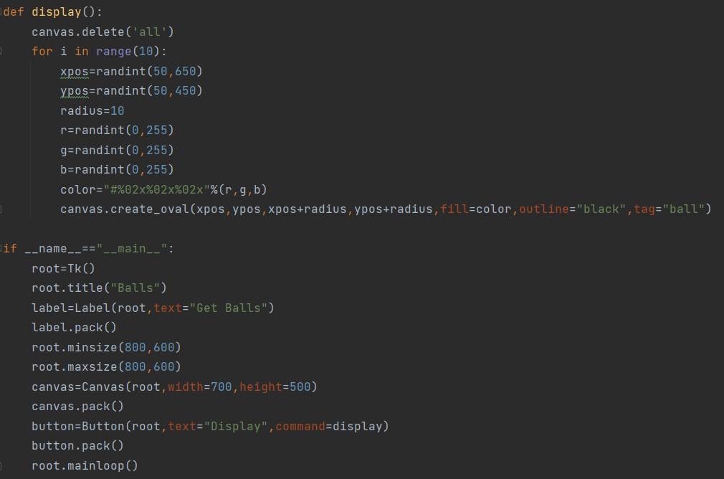
- 核心代码：
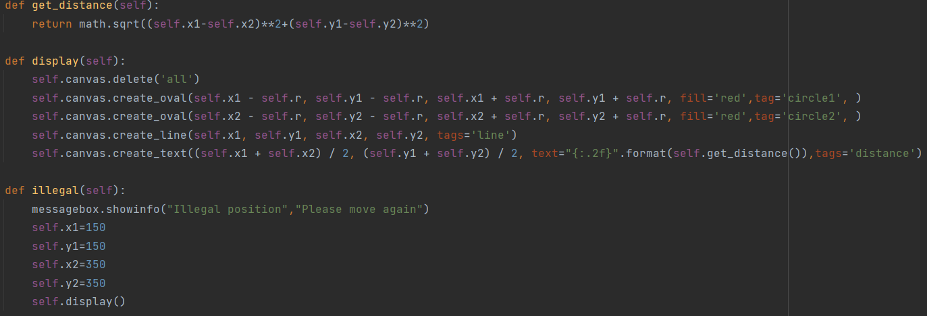
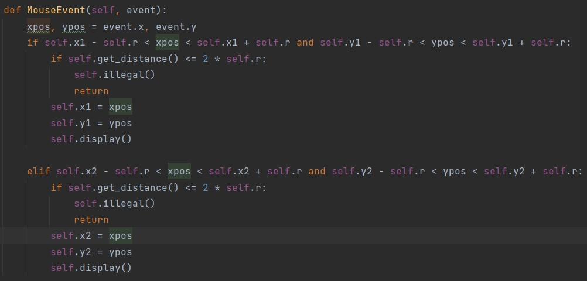
- 核心代码：
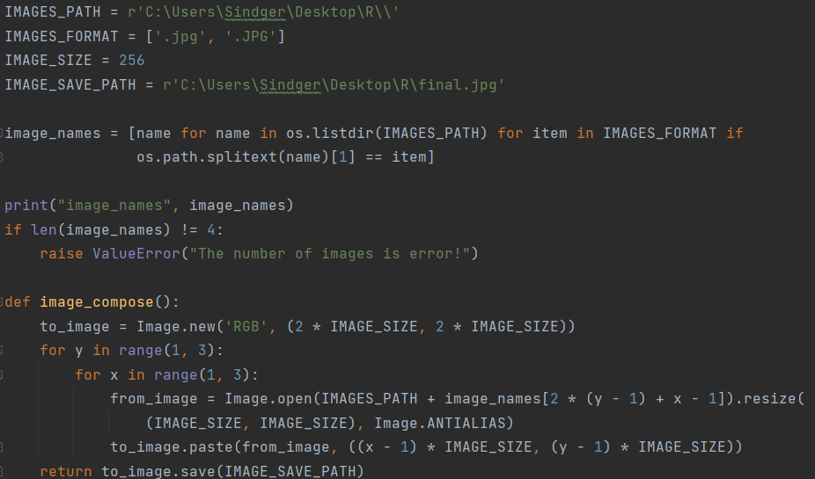
- 核心代码：
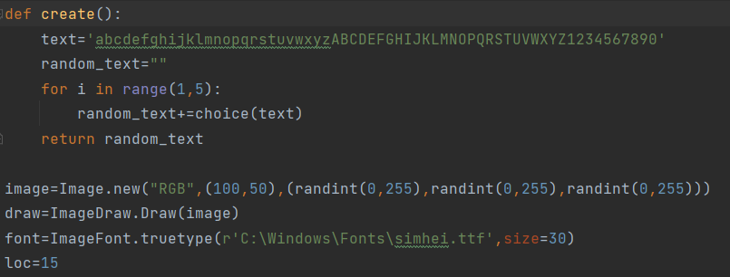
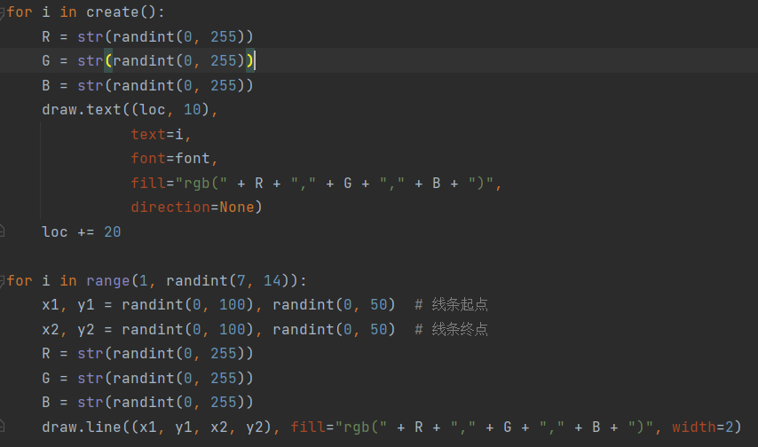
四、数据分析处理与代码运行结果展示：
- 运行结果
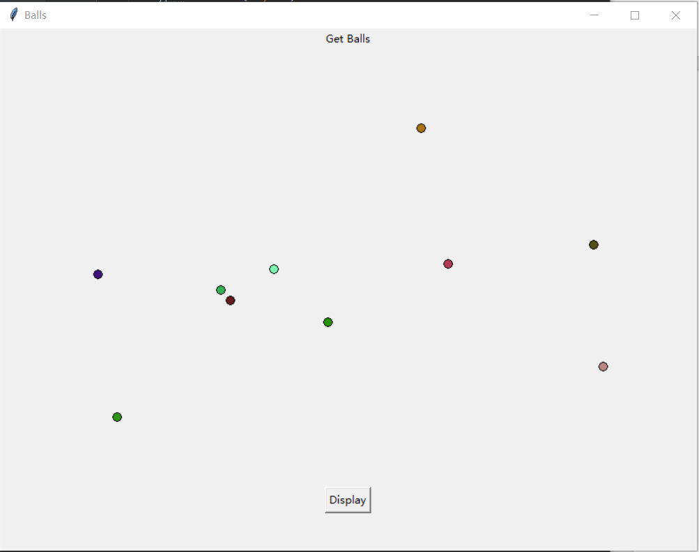
- 运行结果
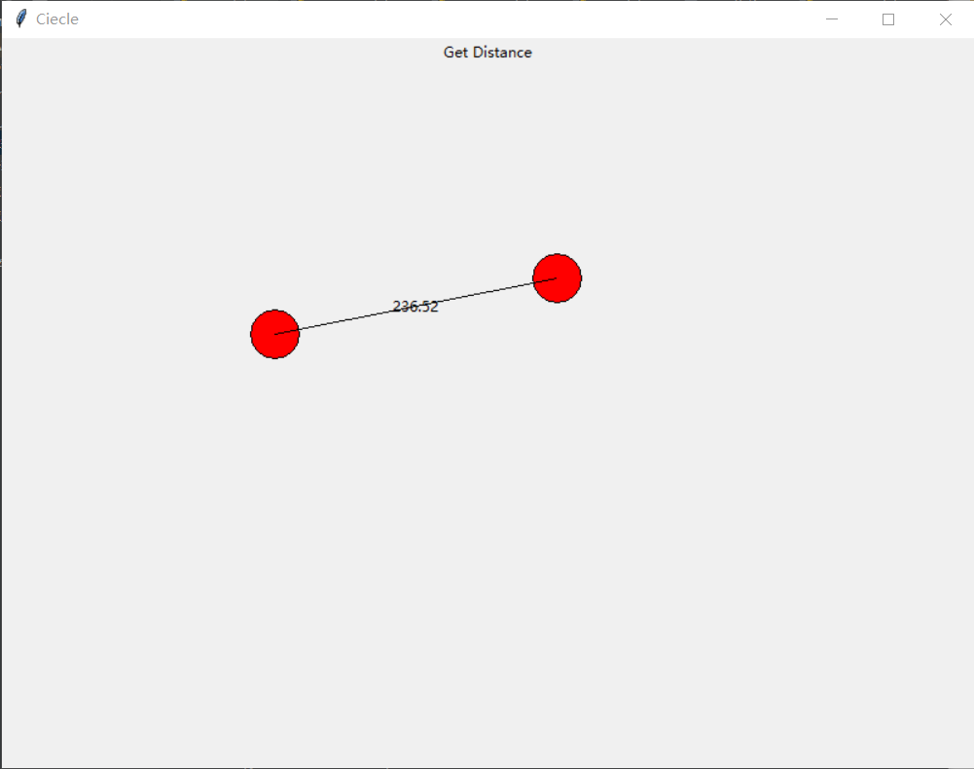
- 运行结果
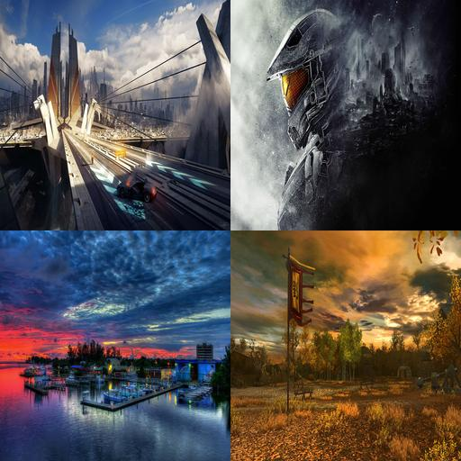
- 运行结果
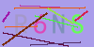
五、实验结论与收获：
通过本次实验，我学会了使用tkinter进行GUI界面的编程实现，在编程过程中也遇到了几个问题，在第一题中，一开始发现小球会出现在画布之外，分析代码之后得知当产生的随即坐标接近画布边界的时候，会导致部分小球被遮挡，导致只显示一部分的小球，此时只需要修改产生坐标的随机数范围即可。在第四题中，在生成验证码的时候，需要指定验证码字符范围，同时为了增加验证码的可识别性，可以对画布底色、线条、验证码字符进行随随机化颜色处理，在0-255范围内随机生成RGB数据，使验证码的安全性更高。
指导教师批阅意见：

成绩评定：

指导教师签字：

年 月 日
备注：
注：1、报告内的项目或内容设置，可根据实际情况加以调整和补充。
2、教师批改学生实验报告时间应在学生提交实验报告时间后10日内。

